Федеральное государственное образовательное бюджетное

учреждение высшего образования

**«Финансовый университет при Правительстве Российской Федерации»**

**(Финансовый университет)**

Колледж информатики и программирования

**ОТЧЁТ**

**По лабораторной работе №1**

Студент: Васильев Даниил Романович

Дисциплина/Профессиональный модуль: Разработка программных модулей

Группы: 4ИСиП-619

Преподаватель

Сибирев И.В.

Оценка за работу :_______

**Москва – 2022 г.**

Задание 3

Вариант 4

Предметная область: Учебно-методическое

Управление (профессорско-преподавательский состав).

Основные предметно-значимые сущности: Сотрудники, Подразделения, Дисциплины.

Основные предметно-значимые атрибуты сущностей:

- сотрудники – фамилия, имя, отчество, пол, дата рождения, адрес прописки,

должность, подразделение;

- подразделения – название, вид подразделения;

- дисциплины – название.

Основные требования к функциям системы:

- выбрать дисциплины, читаемые сотрудниками или определенным сотрудником;

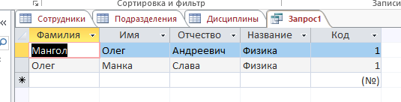

- выбрать список сотрудников по подразделениям или определенному

подразделению;

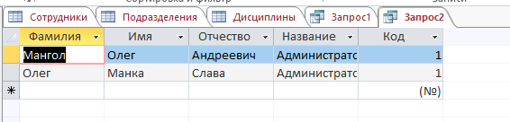

- выбрать дисциплины, читаемые сотрудниками по подразделениям или

определенному подразделению.

